Question 1)

Un attribut public est utilisable partout alors qu’un attribut privé est uniquement disponible dans la classe. Et l’attribut protégé est un héritage, il peut être utiliser dans les classes lier.

Question 2)

#pragma once permet d’inclure une seule fois les fichiers. Cela évite d’avoir une erreur d’inclusion. Il peut être remplacer par ça : #ifdef et #ifndef

Question 3)

1. This->x=x ; le this fait appel à l’élément privé de la classe. Par exemple si dans la fonction on a x et que dans les éléments privés il y a aussi un x. le this prendra le this de la classe privée. Mal dit ! **this->x correspond à l'attribut de la classe et x correspond au paramètre fourni dans le constructeur. cette ligne sert donc à initialiser l'attribut x.**

Question 4)

Ça veut dire que cela que FAUX ! C'est une composition

Question 5)

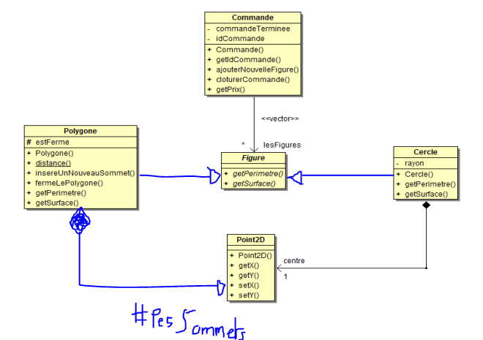

Mauvaise flèche

ll fallait